|  |
| --- |
| МИНОБРНАУКИ РОССИИ |
| Федеральное государственное бюджетное образовательное учреждение высшего образования **«МИРЭА − Российский технологический университет»**  **РТУ МИРЭА** |

**Институт информационных технологий (ИИТ)**

**Кафедра прикладной математики (ПМ)**

**ОТЧЕТ ПО ПРАКТИЧЕСКОЙ РАБОТЕ**

по дисциплине «Прикладные задачи нелинейной динамики»

**Практическое занятие № 7. Метод Ван-дер-Поля**

|  |  |  |  |
| --- | --- | --- | --- |
| Студент группы ИНБО-01-17 | *ИМБО-02-22, Ким Кирилл Сергеевич* | (подпись) | |
| Преподаватель | *Сидоров Станислав Михайлович, преподаватель* | (подпись) | |
| Отчет представлен | «___»________2024 г. | |  | |

Москва 2024 г.

**Задание 1. Исследовать уравнение Ван-дер-Поля на устойчивость:**

$$\ddot{x}+μ*\left(x^{2}-1\right)*\dot{x}+x=0, 0<μ≪1$$

Решения представлены на Рисунках 1-2.

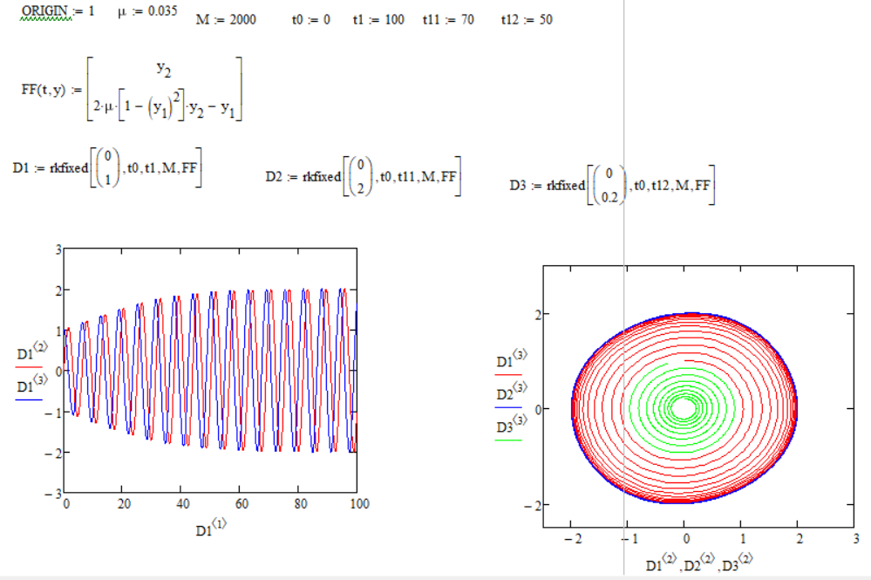

Рисунок 1 – Генератор Ван дер Поля. Установление квазигармонических автоколебаний, μ<1.

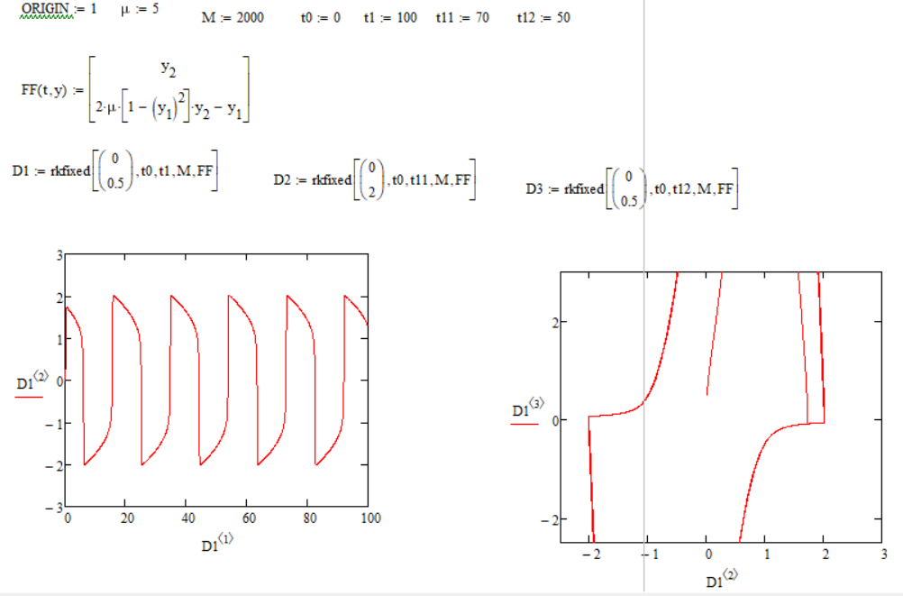

Рисунок 2 – Генератор Ван дер Поля. Установление квазигармонических автоколебаний, μ>1.

**Выводы:**

Уравнение Ван-дер-Поля при 0 < μ ≪ 1 демонстрирует характеристику "устойчивость к возмущениям". Малые изменения в начальных условиях приводят к медленному сглаживанию и приближению к одному из двух стабильных состояний.

Таким образом, эта система может рассматриваться как устойчивая к небольшому классу возмущений, что соответствует определению устойчивости в контексте динамических систем.

**Список использованных источников и литературы:**

а) основная литература:

1. Юмагулов М.Г. Введение в нелинейную динамику: теория, приложения, модели: Учебное пособие для вузов. – ЭБС Лань-Пресс, 2022. – 368 с.
2. Шильников Л.П. и др. Методы качественной теории в нелинейной динамике. Ч.1.— Москва, Ижевск: Институт компьютерных исследований, 2019. — 416 c. — ISBN 978-5-4344-0744-1. —Текст: электронный // Электронно-библиотечная система IPR SMART : [сайт]. —URL: http://www.iprbookshop.ru/91959.html (дата обращения: 30.01.2021). — Режим доступа: для авторизир. пользователей.
3. Шильников Л.П. и др. Методы качественной теории в нелинейной динамике. Ч.2.— Москва, Ижевск: Институт компьютерных исследований, 2019. — 548 c. — ISBN 978-5-4344-0745-8. — Текст: электронный //Электронно-библиотечная система IPR SMART: [сайт]. — URL: http://www.iprbookshop.ru/91960.html (дата обращения: 30.01.2021). — Режим доступа: для авторизир. Пользователей
4. Ширяев, В.И. Финансовые рынки: Нейронные сети, хаос и нелинейная динамика. — М.: Ленанд, 2019. - 232 c.

б) дополнительная литература:

1. Дзержинский Р.И., Пронина Е.Н. Прикладные задачи в анализе динамики систем: компьютерный практикум [Электронный ресурс]: Учебное пособие.— М., МИРЭА— Российский технологический университет, 2018.— 136 с.
2. Малинецкий Г.Г. и др. Нелинейная динамика и хаос: Основные понятия. — М.: КД Либроком, 2018. - 240 c.
3. Чуличков А.И. Математические модели нелинейной динамики. М. – Физматлит, 2000. 298 с.
4. Гринченко В.Т., Мацыпура В.Т., Снарский А.А. Введение в нелинейную динамику. Хаос и фракталы. М.: Изд-во ЛКИ, 2007.
5. Гаушус Э.В. Исследование динамических систем методом точечных преобразований. М.: Наука, 1976.
6. Кроновер Р.М. Фракталы и хаос в динамических системах: Учеб. пособие для вузов: Пер. с англ. — М.: Техносфера, 2006. — 488 с.: ил. — (Mир математики).
7. Антипов, О.И. Бифуркации, катастрофы, синергетика, фракталы и нейронные сети в физических, биологических и экономических системах: учеб. пособие. — Самара : Изд-во ПГУТИ, 2013. http://rucont.ru/efd/319612
8. Булавин Л.А. Компьютерное моделирование физических систем: учебное пособие. – Долгопрудный: Интеллект, 2011. (МИРЭА шифр 004 Б090)
9. Генерация хаоса / А. С. Дмитриев [и др.]. — М.: Техносфера, 2012. — 424 с.: ил. — (Мир физики и техники).(шифр 621.37Г29 НТБ МИРЭА)

в) ресурсы информационно-справочной системы, необходимые для освоения дисциплины:

1. Научная электронная библиотека <http://www.elibrary.ru>
2. Консультант Плюс <http://www.consultant.ru>